Шибанова Алёна, 50_1-я когорта, 4-й спринт

# **Консоль**

## Задание 1

Команда или последовательность команд, которой удалось получить нужные логи:

$ cd logs/2019/12

$ grep -R "^233.201."

Логи:

233.201.188.154 - - [18/12/2019:21:46:01 +0000] "DELETE /events HTTP/1.1" 403 3971

233.201.182.9 - - [21/12/2019:21:56:20 +0000] "PATCH /users HTTP/1.1" 400 4118

## Задание 2

Команды, которые создают директории bug1 и events:

mkdir bug1

mkdir bug1/events

Команда, которой выбираешь запросы за указанный период. Это те запросы, которыми ты отбираешь логи в файл main.txt:  
grep -R '3./12/2019:21:3.:..' ~/logs/2019/12 > ~/bug1/main.txt

Команды, которыми ты кладёшь логи в файлы 400.txt и 500.txt из main.txt:  
grep '400 ' ~/bug1/main.txt > ~/bug1/events/400.txt

grep '500 ' ~/bug1/main.txt > ~/bug1/events/500.txt

400.txt  
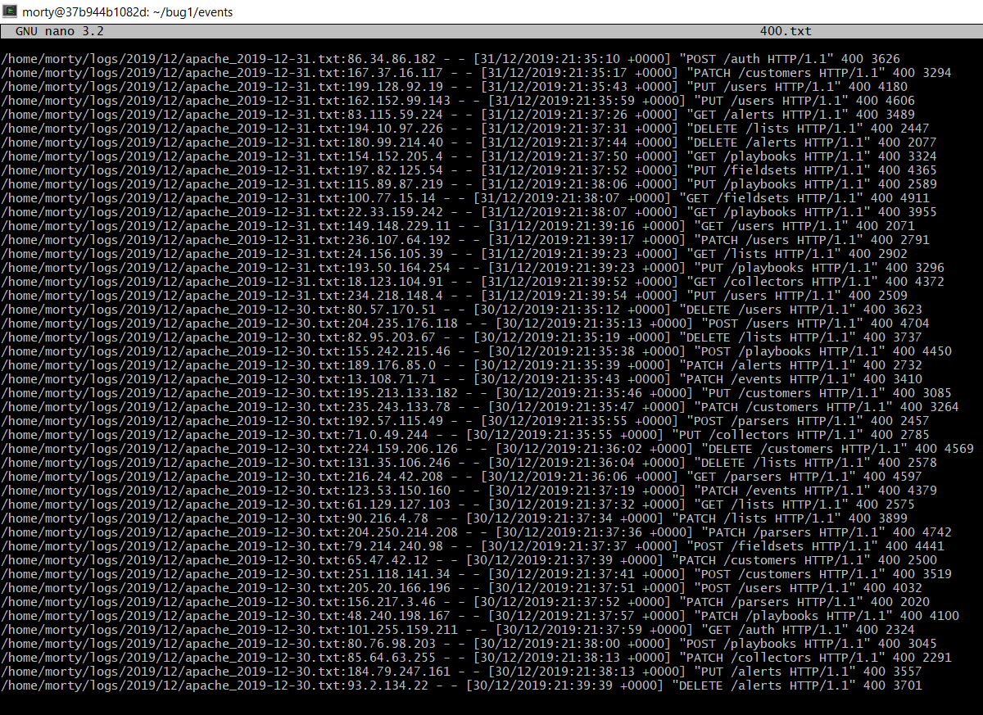

500.txt.  
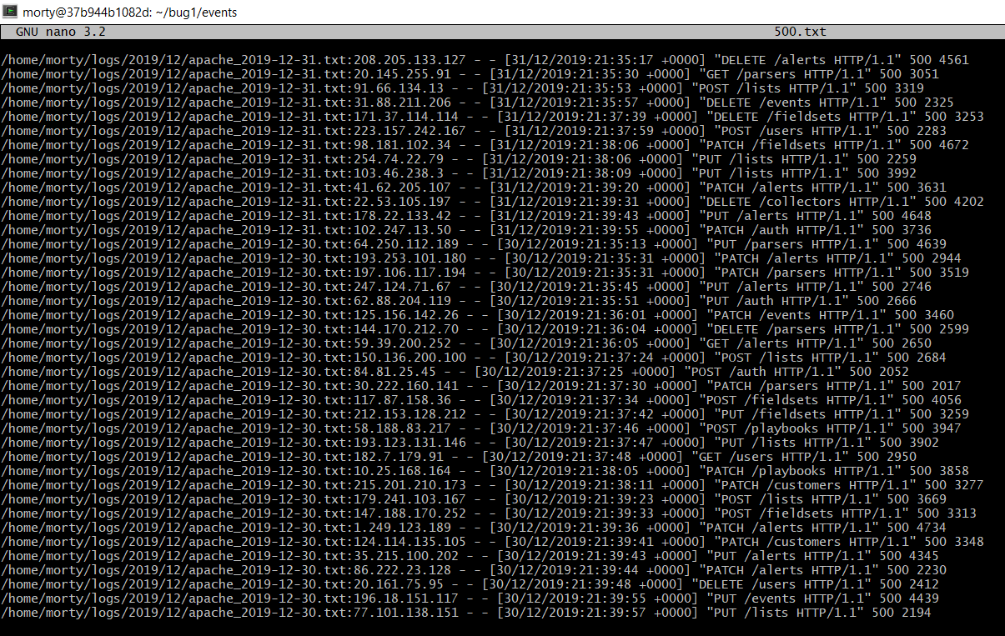

# **База данных**

## Задание 1

Число автомобилей:  
5529

Запрос, которым тебе удалось решить задачу.  
SELECT COUNT (*) FROM cabs;

## 

## Задание 2

Список компаний с числом автомобилей меньше 100.

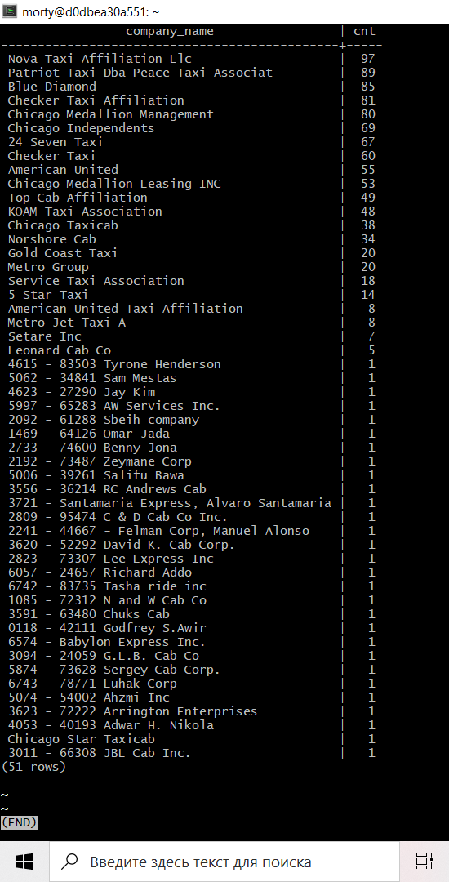

Запрос, которым тебе удалось решить задачу.

SELECT company_name, COUNT(cab_id) AS cnt FROM cabs GROUP BY company_name HAVING COUNT(cab_id) < 100 ORDER BY cnt DESC;

## 

## Задание 3

Таблица с данными за указанный период.

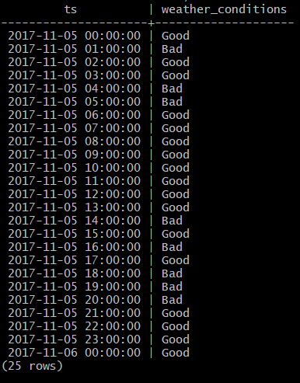

Запрос, которым удалось решить задачу.

SELECT ts, CASE WHEN description LIKE '%rain%' OR description LIKE '%storm%' THEN 'Bad' ELSE 'Good' END weather_conditions FROM weather_records WHERE ts >= '2017-11-05 00:00' AND ts <= '2017-11-06 00:00';

## 

## 

## 

## Задание 4

Таблица с данными за указанный период.

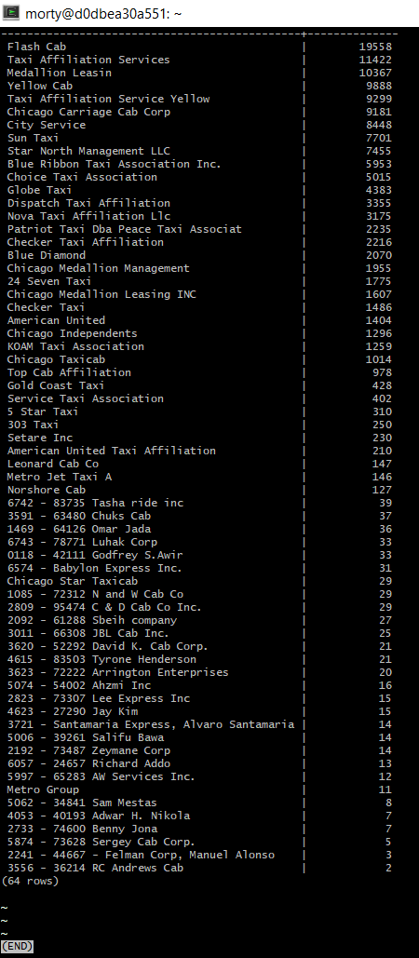

Запрос, которым удалось решить задачу.

SELECT company_name, COUNT(trips.cab_id) AS trips_amount FROM trips INNER JOIN cabs ON cabs.cab_id = trips.cab_id WHERE start_ts :: date BETWEEN '2017-11-15' AND '2017-11-16' GROUP BY company_name ORDER BY trips_amount DESC;